Fecha: 22 de enero de 2015
Boletín de prensa Nº 1236

VICEPRESIDENTE DE LA REPÚBLICA FIRMARÁ ACTA DE INICIO OBRAS AEROPUERTO ANTONIO NARIÑO

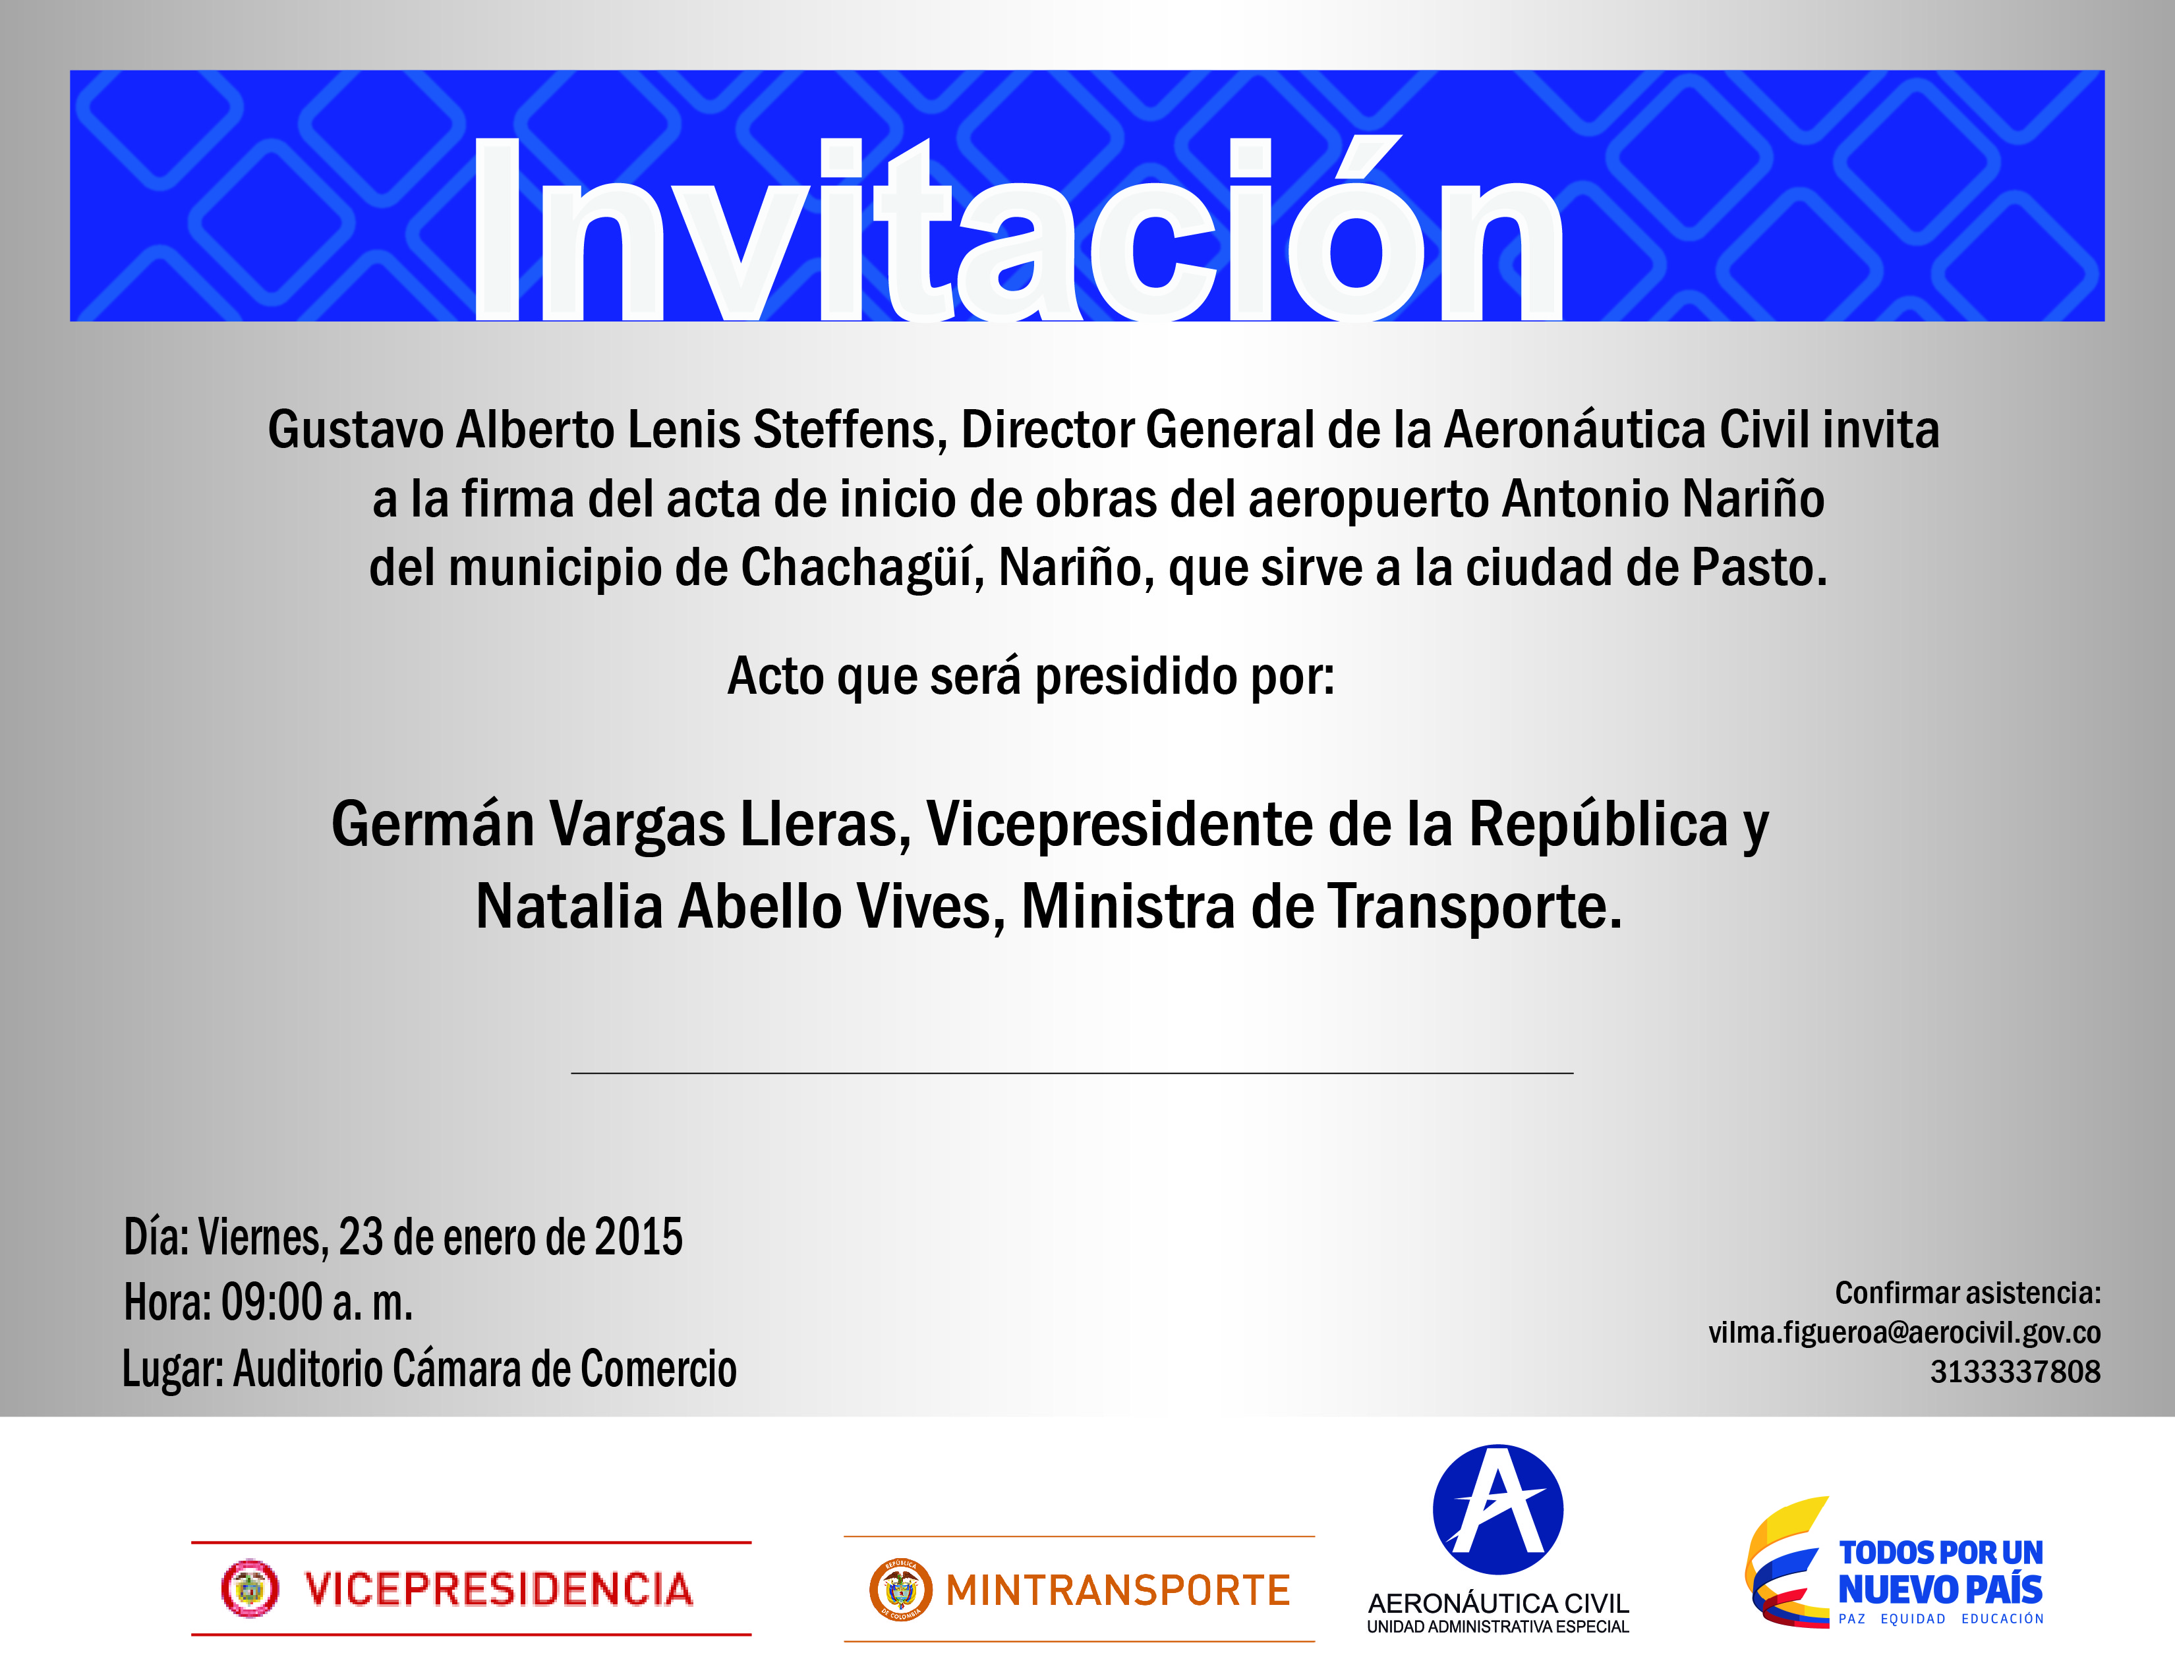

Este viernes 23 de enero a las 9:00 de la mañana en el auditorio de la Cámara Comercio, el alcalde de Pasto Harold Guerrero López acompañará al Vicepresidente de la República Germán Vargas Lleras, como también a la Ministra de Transporte Natalia Abello Vives y al director general de la Aeronáutica Civil Gustavo Alberto Lenis Steffens, a la firma del acta de inicio de las obras de mejoramiento del aeropuerto Antonio Nariño; que presta sus servicios a la ciudad de Pasto.

Según el director de la aeronáutica Gustavo Alberto Lenis el proyecto tendrá una inversión de $25 mil millones que permitirá optimizar las locaciones y la plataforma del terminal aéreo con el propósito de ofrecer un servicio óptimo a sus usuarios, garantizar más conexiones, turismo y fortalecer la economía en general del municipio y el departamento de Nariño.

Se invita a la ciudadanía a participar de esta actividad que generará cambio y transformación para el Municipio.

$1.500 MILLONES INVERTIRÁN EN REMODELACIÓN DE TERMINAL TERRESTRE

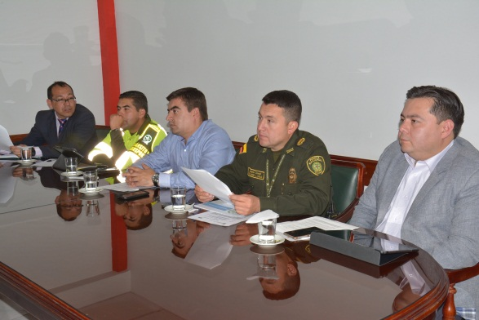
Remodelación de las taquillas de despacho, adecuación de una moderna sala de espera, lo mismo que la construcción de las plataformas de abordaje, serán algunas de las obras que se efectuarán en la Terminal de Transporte Terrestre de Pasto. Los trabajos que ascienden a $1.500 millones, es uno de los compromisos del actual gerente de la entidad Fabio Hernán Zarama Bastidas ante la junta directiva y usuarios.

“El año 2014 sirvió para realizar los trámites necesarios y poder iniciar este importante proceso de obra después de la aprobación tanto en junta como en asamblea, luego vino una serie de trámites ante diferentes instituciones del orden nacional y municipal para poder llevar a cabo el endeudamiento que la Terminal necesitaba para la iniciativa. Esto se llevará a cabo con recursos propios y el endeudamiento se hará con la Banca Nacional”, precisó Zarama Bastidas, quien dio a conocer que en la actualidad el proyecto se encuentra en fase de licitación.

Según el gerente, las obras estarán iniciando a más tardar el 10 de marzo del año en curso y concluirán en el mes de octubre de 2015. “Queremos mejorar el servicio, brindar comodidad, seguridad a la comunidad y lograr que la Terminal de Pasto esté a la vanguardia de los mejores terminales terrestre no solo de Colombia sino de América Latina”.

Contacto: Gerente Terminal de Transportes Terrestre Pasto, Fabio Zarama Bastidas. Celular: 3005756959

INVIERTEN RECURSOS EN TECNOLOGÍA PARA POLICÍA METROPOLITANA

Para la vigencia 2014 la Secretaría de Gobierno dispuso un rubro de $140.000.000 para la realización del mantenimiento, adecuaciones físicas, remplazo de equipos en mal funcionamiento y dotación de nuevos dispositivos para los subsistemas del Circuito Cerrado de Televisión CCTV y Línea de Emergencia 123 los cuales están soportados sobre la infraestructura de fibra óptica del municipio, así lo informó el Secretario de la dependencia Álvaro José Gomezjurado Garzón.

El funcionario indicó que entre las inversiones que se realizaron se encuentran: mantenimiento preventivo, correctivo y suministro de repuestos al circuito cerrado de televisión CCTV, Fase I y Fase II para la Policía Metropolitana de Pasto, suministrando dos cámaras tipo domo robóticas, cinco ups de 1 KVA para el respaldo eléctrico de los gabinetes de los puntos de cámaras, cinco cristales domo, cinco brazos metálicos por valor de $52.000.000.

Además el mantenimiento y adecuaciones físicas del sistema integrado de emergencias y seguridad, subsistema 123 para la Policía Metropolita de Pasto por valor de $26.400.000. Así mismo, el mantenimiento de la infraestructura de Fibra Óptica que corresponde a 12 Kilómetros por un valor de $20.000.000 para el soporte técnico local 7x24 con personal especializado.

Finalmente, el suministro, instalación y configuración de equipos y elementos requeridos para el Sistema Integrado de Emergencias y Seguridad Subsistema NUES 123 de la Policía Metropolitana, por un valor de $41.600.000, de última generación.

Contacto: Secretario de Gobierno, Álvaro José Gomezjurado Garzón. Celular: 3016998027

CERCA DE $2.700 MILLONES SE DISPONDRÁN PARA MEJORAMIENTO DE VÍAS URBANAS

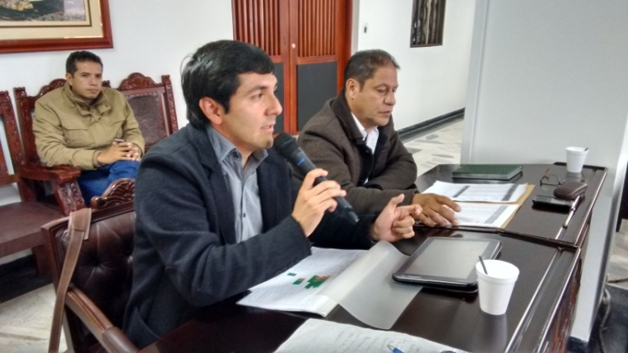

La Secretaría de Infraestructura y Valorización presentó ante el Concejo de Pasto, un informe sobre el mantenimiento de las vías urbanas y rurales del municipio. El secretario de la dependencia, John Freddy Burbano Pantoja, manifestó que luego de escuchar las inquietudes de los habitantes, se iniciarán las acciones correctivas.

El funcionario expresó que respecto a la zona urbana se tiene previsto inicialmente, recursos cercanos a los $2.700 millones con los que se mejorará las vías de los sectores: centro, surorientales y norte. “Para la próxima semana estaremos radicando el proyecto en la Oficina de Contratación de la Alcaldía de Pasto, posteriormente se efectuará el proceso de contratación que dura tres meses y luego se iniciarán las obras en el casco urbano”.

Finalmente el subsecretario de Infraestructura Rural, Wilson Armando Realpe Benavides, añadió que se está aplicando recebo en las vías principales de los diferentes corregimientos. “Una vez nos entreguen el presupuesto de la vigencia 2015, nos reuniremos con los habitantes de cada uno de los sectores para definir el cronograma de actividades”.

Contacto: Secretario de Infraestructura, John Freddy Burbano Pantoja. Celular: 3166901835

LANZAMIENTO DE CAMPAÑA “CON COLLAR Y CON BOZAL LO PUEDES PASEAR”

Este domingo 25 de enero en la Unidad Deportiva Recreativa y Ambiental –UDRA- a partir de las 9:30 de la mañana, la Alcaldía de Pasto a través de la Secretaría de Gestión Ambiental y el Centro de Bienestar Animal, harán el lanzamiento de la campaña “Con collar y con bozal lo puedes pasear” en cumplimiento a la Ley 746 del año 2002, con la cual se busca informar a propietarios sobre el manejo de caninos de manejo especial.

La medico veterinaria Paola Zambrano Rosero del Centro de Bienestar Animal y quien lidera la campaña, aclaró que los propietarios de las mascotas potencialmente peligrosas al momento de circular en el espacio público como por ejemplo parques, calles, avenidas o zonas verdes y comunes, deben traer puesto y ajustado en su lugar (collar, bozal y correa) estar plenamente identificados y en compañía de sus propietarios portando el respectivo carné de manejo especial y de vacunación al día.

La funcionaria también manifestó que si un canino llegase a morder a otro animal o una persona, funcionarios de la Alcaldía de Pasto y Policía Nacional, procederán al decomiso del animal agresor por un término máximo de 10 días. “Estas entidades serán las que ejerzan el control en esta materia y las sanciones económicas para el propietario del animal irán desde dos salarios mínimos legales diarios vigentes así como los costos totales veterinarios o humanos que se requiera a las víctimas”.

La profesional recalcó que los caninos que no tengan debidamente ajustado el bozal, tendrán que pagar una multa de cinco salarios mínimos diarios legales vigentes, por collar y correa 10 salarios mínimos diarios legales vigentes.

Contacto: Centro de Bienestar Animal, Paola Zambrano Rosero. Celular: 3104879614

Pasto Transformación Productiva

Oficina de Comunicación Social
Alcaldía de Pasto

